
Уголовно-правовая ответственность за несовершеннолетних детей
Уголовным кодексом предусмотрена мера наказания за ненадлежащее воспитание, которое сопряжено с жестоким обращением (ст. 156 УК РФ). Понятие жестокого обращения в контексте рассматриваемого вопроса довольно обширное - это и избиение ребенка, и игнорирование требований лечащего врача опекунами, и отсутствие в доме необходимых продуктов для поддержания организма ребенка в нормальном состоянии и т.д. Таким образом, жестокое обращение с детьми является квалифицирующим признаком, позволяющим применить к родителям меры именно уголовного, а не административного воздействия.
Так же Уголовным кодексом предусмотрены санкции за склонение ребенка к совершению преступления (ст. 150 КУ РФ) или вовлечение в совершение антиобщественных действий (ст. 151 УК РФ). Санкции статей 150 и 151 УК РФ могут быть применены не только к опекунам несовершеннолетнего ребенка, но и к иным лицам.

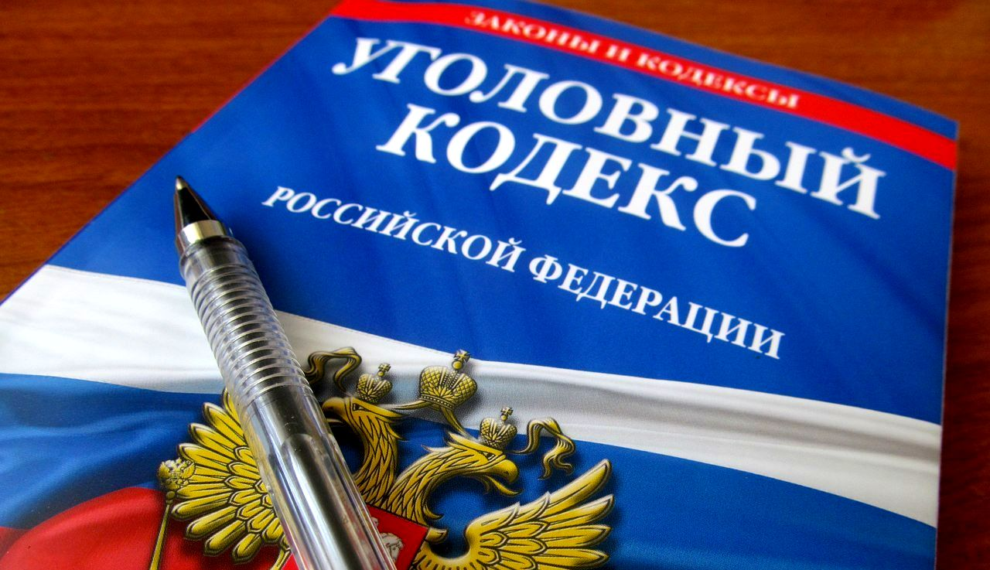

МАОУ СОШ №24
618419, Пермский край, г.Березники, ул. Ломоносова, 80


Как нас найти: Вы можете доехать до нас на троллейбусе №6, на автобусах или на маршрутных такси №6, №8, №13, №23, №30, №46 остановка «Мемориал Победы»

телефон/факс 8 (3424) 23 73 37

e-mail: school24gagarina@mail.ru

сайт школы: http://school24-5959.narod.ru/

график работы:
Пн-Пт: 8.00 – 15.30

Муниципальное автономное общеобразовательное учреждение
средняя общеобразовательная
школа № 24

«Ответственность родителей
за несовершеннолетних детей»

Петрова Елена Александровна,
социальный педагог

Уважаемые родители!

Семья, являясь ячейкой общества, представляет ценность для социума и государства. Одной из важнейших задач, возложенных на семью, а именно на родителей (далее также опекуны или попечители), является забота о своих детях. Согласно Конституции Российской Федерации родители в одинаковой мере обязаны проявлять заботу к своим детям. Как правило, совершение проступков, преступлений, причинение ущерба имуществу третьих лиц или вреда здоровью несовершеннолетними детьми является следствием недостаточного воспитания. Поэтому законодательством предусмотрена ответственность родителей не только за ненадлежащее воспитание, но и ответственность за причиненный их детьми вред.

Ответственность родителей (опекунов, попечителей) за вред, причиненный третьим лицам их несовершеннолетними детьми предусмотрена исключительно Гражданским кодексом.
Гражданская (имущественная) ответственность
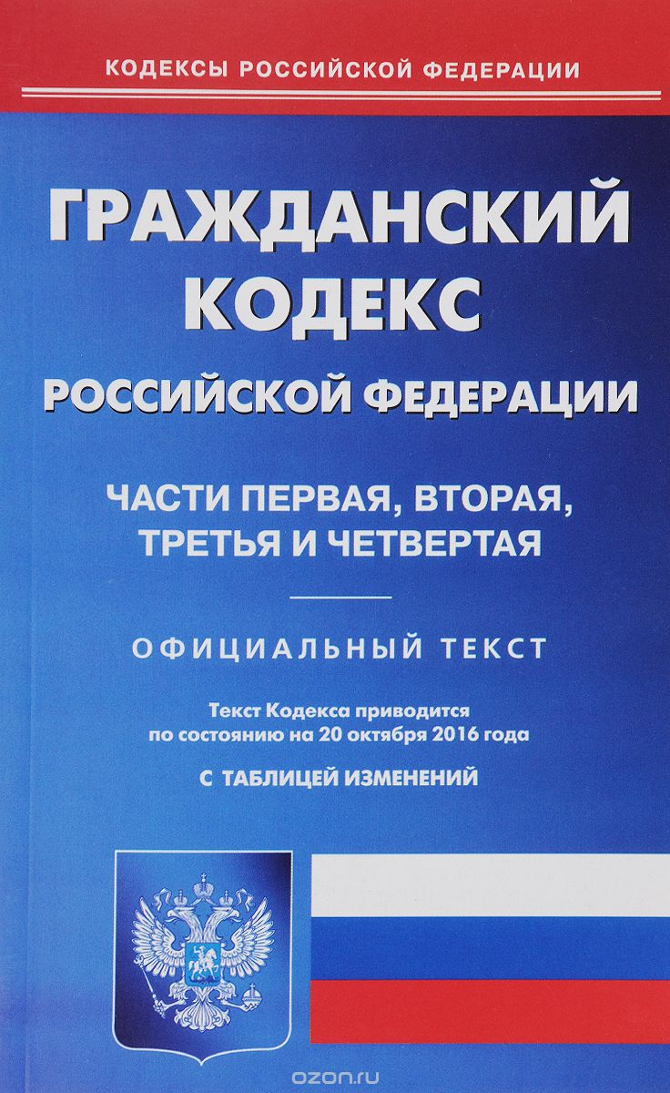
За детей в возрасте до 14 лет родители несут полную имущественную ответственность
(ст. 1073 ГК РФ). Опекуны обязаны полностью возместить имущественный вред, причиненный третьим лицам. Например, в случае боя товара на прилавке магазина, покрытие ущерба полностью возлагается на попечителей. Связано это с тем, что лица до 14 лет не обладают полной дееспособностью, в полной мере не могут нести права и обязанности.
За детей в возрасте от 14 до 18 лет на родителей не возлагается обязанности по возмещению, причиненного их детьми ущерба (ст. 1074 ГК РФ). Связано это с тем, что лица, достигшие возраста 14 лет являются частично дееспособными. Несовершеннолетние в возрасте от 14 до 18 лет самостоятельно несут имущественную ответственность. Однако, если у ребенка отсутствуют какие-либо доходы, самостоятельно покрыть причиненный ущерб он не в состоянии, то обязанность по возмещению ущерба возлагается на их опекунов.
Особенностью российского законодательства является возможность привлечения к ответственности родителей за вред, причиненный несовершеннолетними детьми, которые лишены родительских прав (ст. 1075 ГК РФ). Таким образом, законодатель установил зависимость причинения вреда от воспитания. В данном случае необходимо установление между фактом причинения вреда и ненадлежащем воспитанием причинно-следственной связи. На родителей не может быть возложена обязанность по возмещению ущерба, если с момента лишения родительских прав прошло более 3 лет.

Ответственность за ненадлежащее воспитание
Обязанности, предусмотренные семейным законодательством
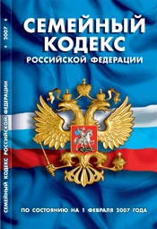
Обязанность по воспитанию несовершеннолетних детей предусмотрена Семейным кодексом (ст. 63 СК). Воспитание включает в себя целый комплекс мер, направленных на адаптацию ребенка в обществе. Опекуны вправе самостоятельно выбирать приемы и методы воспитания. Однако при этом они не должны нарушать права и интересы своих подопечных.
Родители должны создать условия по содержанию, воспитанию, обучению, защите прав и интересов несовершеннолетних (ст. 63-67, 80 СК РФ).
Под содержанием понимается предоставление места для проживания, необходимых продуктов питания, одежды и т.п.
Под воспитанием понимается привитие элементарных навыков поведения в обществе, вежливости, уважения к старшим и прочее.
Обучение – в первую очередь создание условий для посещения образовательных учреждений, а также обеспечением всем необходимым (тетради, учебники). Защита интересов детей подразумевает представление интересов ребенка в суде или иных публичных организациях.
При уклонении от воспитания, ненадлежащем воспитании, злоупотреблении родительскими правами, а также жестоком обращении Семейным кодексом предусмотрены меры воздействия — ограничение либо полное лишение родительских прав (ст. 69 СК РФ).

Ответственность за ненадлежащее воспитание детей, согласно нормам КоАП
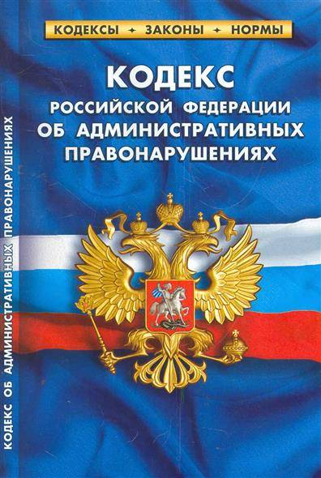
За неисполнение возложенных на родителей обязанностей, предусмотренных Семейным кодексом, на опекунов может быть возложен административный штраф (ст. 5.35 КоАП РФ).
Как правило, рассматриваемое правонарушение совершается в форме бездействия.
Дела об административных правонарушениях уполномочены рассматривать комиссии по делам несовершеннолетних
(п. 2 ч. 1 ст. 22.1. КоАП РФ).

